Dossier N°2 lycée
Préparation du baccalauréat
Classe de terminale LV2 toute série (S.ES.L)

Stage PAF lycée du 13/01/2014. Toulouse
Mise en œuvre du programme du cycle terminal

Notion étudiée : Lieux et formes de pouvoir

Un exemple d'étude :

I NATIVI DIGITALI IN PERICOLO

Doc 1 : séance1

Sujet d'étude : Facebook-mania
Problématique : Facebook, uno svago pericoloso?

Article de journal tiré de la Repubblica.it
Titre : Notti insonni per stare connessi tra i giovani è facebook-mania

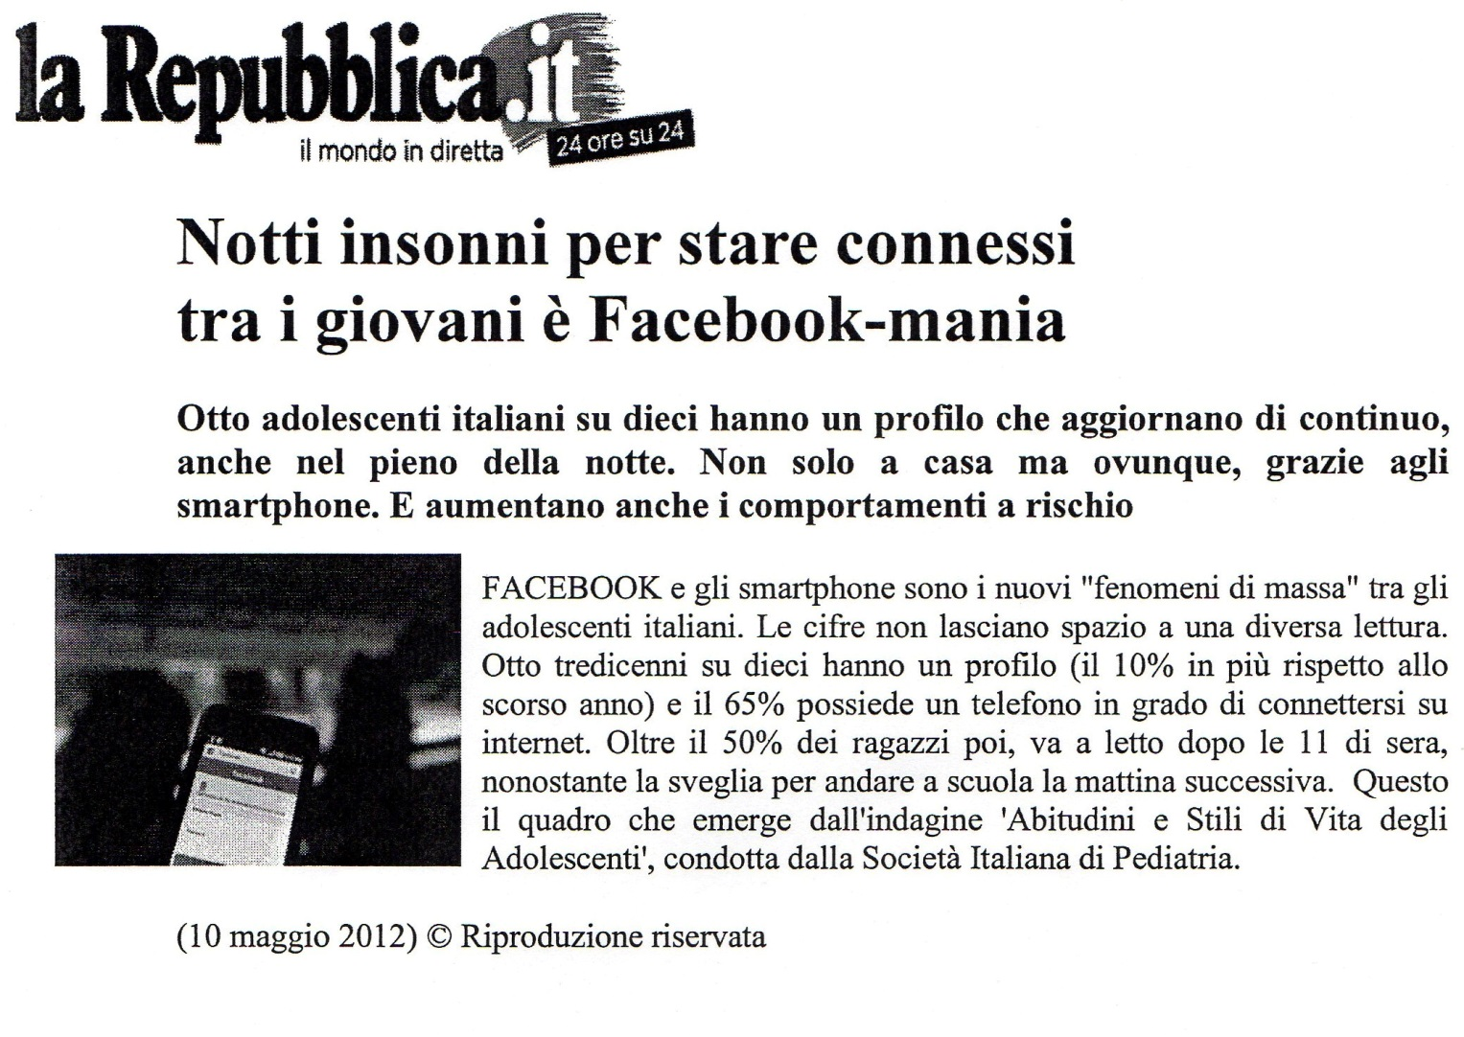
Activité langagière : CE/EO
Objectif socio culturel : Emprise des réseaux sociaux type Facebook sur les jeunes
Objectif linguistique :
- Particularité des pourcentages (réétudié plus amplement lors de la séance 3)

Démarche possible :

Il s'agit là d'un texte déclencheur de parole permettant d'une part de réactiver et d'introduire du vocabulaire usuel lié au monde d'internet et d'autre part d'inviter les élèves à s'exprimer sur le sujet.

Exemple de mots de vocabulaire à réactiver (liste non exhaustive) :
- Il profilo facebook
- Il sito
- Il computer
- Il telefonino
- Il cellulare
- cliccare
- navigare
- chattare
- mandare

Vocabulaire nouveau possible:
- il nativo digitale
- insonne
- l’insonnia
- il comportamento a risschio
- rischioso
- condurre (condotto)
- aggiornare
- la connessione
- connettersi
- essere connesso
- collegarsi
- essere collegato
- rispetto a
- nei confronti di
- essere in grado di
- di continuo

Durant l'étude de ce texte, les élèves doivent être amenés à s'interroger sur la place qu'ont les réseaux sociaux dans leur quotidien et à percevoir le danger de la dépendance.

Doc 2/3 : séance 2

Sujet d'étude : Facebook e la privacy
Problématiques :
- Ingenuità, manipolazione e abuso
- Facebookista per forza o per scelta?

Doc 2 : Vignetta di Arnald

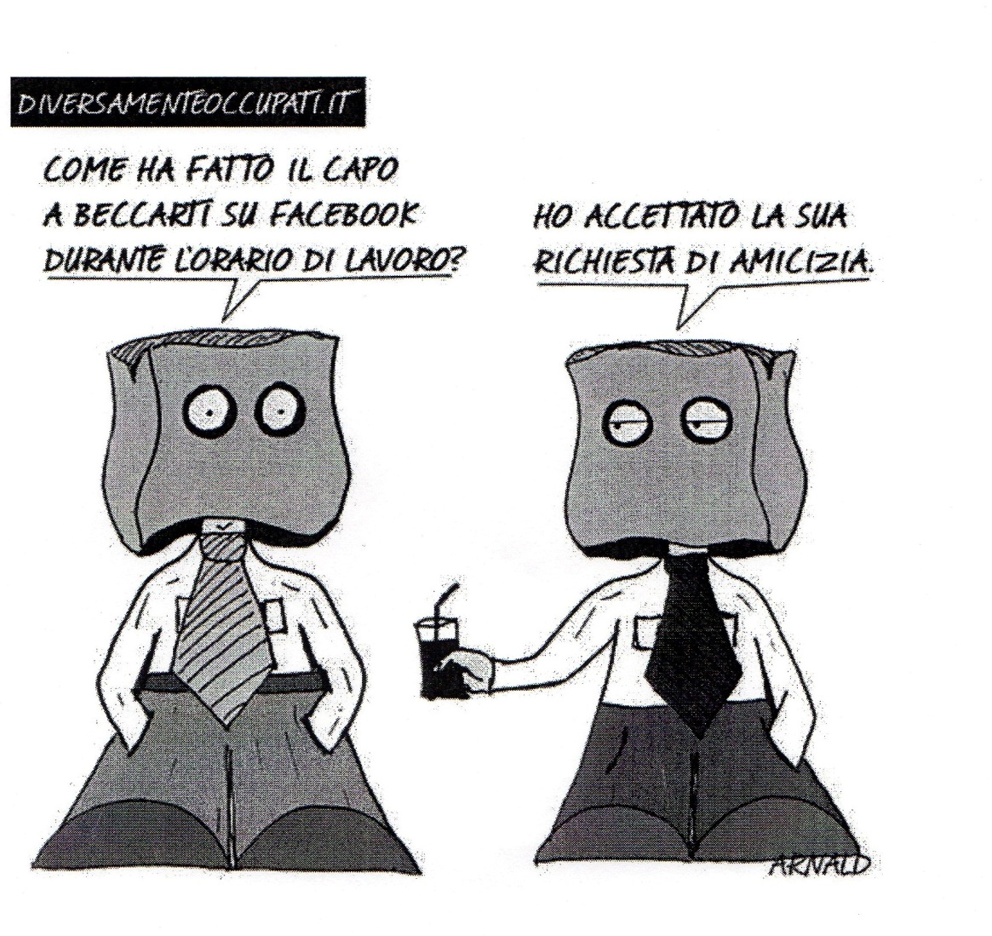

Activité langagière : CE/EO
Objectif socio culturel : l'utilisation parfois abusive des réseaux sociaux sur le lieu de travail

Démarche possible :

Description de la vignette, le but étant de repérer les éléments qui traduisent le lieu de travail et une certaine oisiveté à travers les habits et les postures.

Réactivation du vocabulaire vestimentaire de base :
- la camicia
- la cravatta (a righe; a strisce; unita)
- i pantaloni

Vocabulaire nouveau :
- come fare a
- richiedere (richiesto)
- la richiesta
- beccare
- avere le mani in tasca
- sorseggiare
- la cannuccia
- il capufficio

Durant l'étude de ce dessin, les élèves doivent déduire qu'il s'agit du thème de l'utilisation abusive et interdite (rendu par le verbe beccarti) de Facebook sur le lieu de travail. Ils doivent également saisir dans la réplique de l'homme tenant son verre à la main une certaine inconscience, désinvolture et naïveté.

Tâche intermédiaire :

Trovare 3 sanzioni possibili del capufficio contro l'uomo “colpevole”

Doc 3 : Texte extrait de Leielui (2010) de Andrea De Carlo et intitulé Gli amici di Daniel Deserti

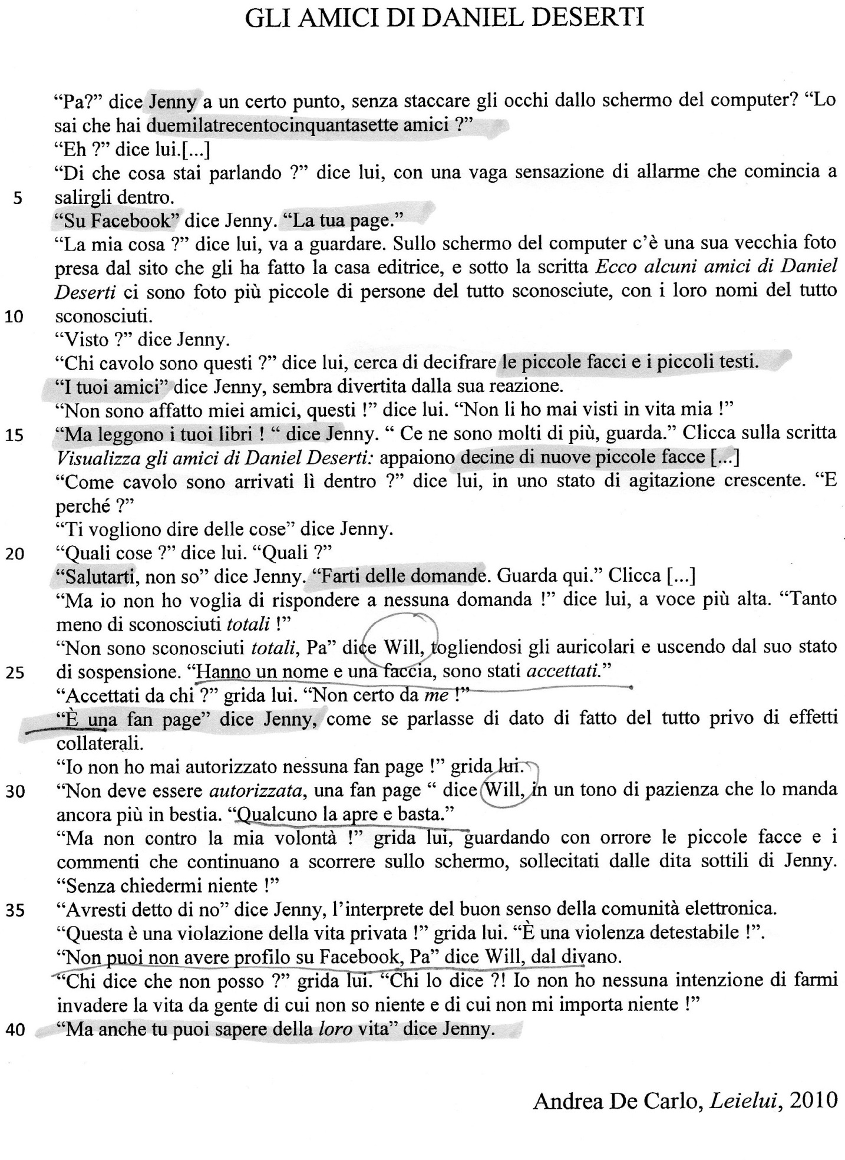

Activité langagière: CE/EO/EE
Objectif socio culturel : atteinte à la vie privée sur les réseaux sociaux et droits à l'image
Objectif lexical : suite de l'apport lexical lié à Facebook
Objectif grammatical :
- révision de l'impératif de tutoiement
- révision de la forme de politesse (pour tâche intermédiaire)
- rappel du "s" privatif à partir de l'expression "del tutto sconosciuto(i)" avec apports d'exemples venant des élèves

Démarche possible :

Les élèves sont invités à lire silencieusement le texte en ayant comme questionnement préalable :

- Individuare i diversi protagonisti e il protagonista principale
- Che cos'è stato pubblicato? Dove? Da chi?Perché?
- Conseguenze nella vita del protagonista principale

Dans un second temps, il est possible de diviser la classe en deux groupes :

- Un groupe devra repérer tous les éléments du texte qui traduisent l'enthousiasme des enfants quant à la création de la "page"
- Un groupe devra repérer les réactions du père, de l'incompréhension de la création de cette "page" à la colère

Ce travail peut être reporté dans un tableau où seront listées à gauche les réactions des enfants et à droite celles du père pour mettre en parallèle deux conceptions totalement opposées de la Privacy

Il sera ensuite demander aux élèves de s'interroger sur le sens du mot "amici".

Tâche intermédiaire (à rendre sur feuille dans un délai d'une semaine) :

Riassumendo tutti i sentimenti di rabbia di Daniel Deserti nel testo e usando la forma di cortesia, immagina la mail di rimprovero mandata dallo scrittore al direttore della sua casa editrice (10 righe)

Evaluation critériée du mail :

- Contenu/réalisation de la tâche (10 lignes) : /5 pts
- Cohérence du discours argumentatif : /5 pts
- Richesse de l'argumentation/réemploi du vocabulaire étudié sur les sentiments de la colère : /5 pts
- Correction de la langue/utilisation de la forme de politesse /5 pts

- Total : .... /20 pts

Doc 4/5 : séance 3

Sujet d'étude : Il cyberbullismo
Problématique : Vittime di cyberdiscriminazione e cyberbullismo: individuarle e difenderle

Doc 4: Infografica per spiegare il fenomeno del cyberbullismo (08/02/2013)
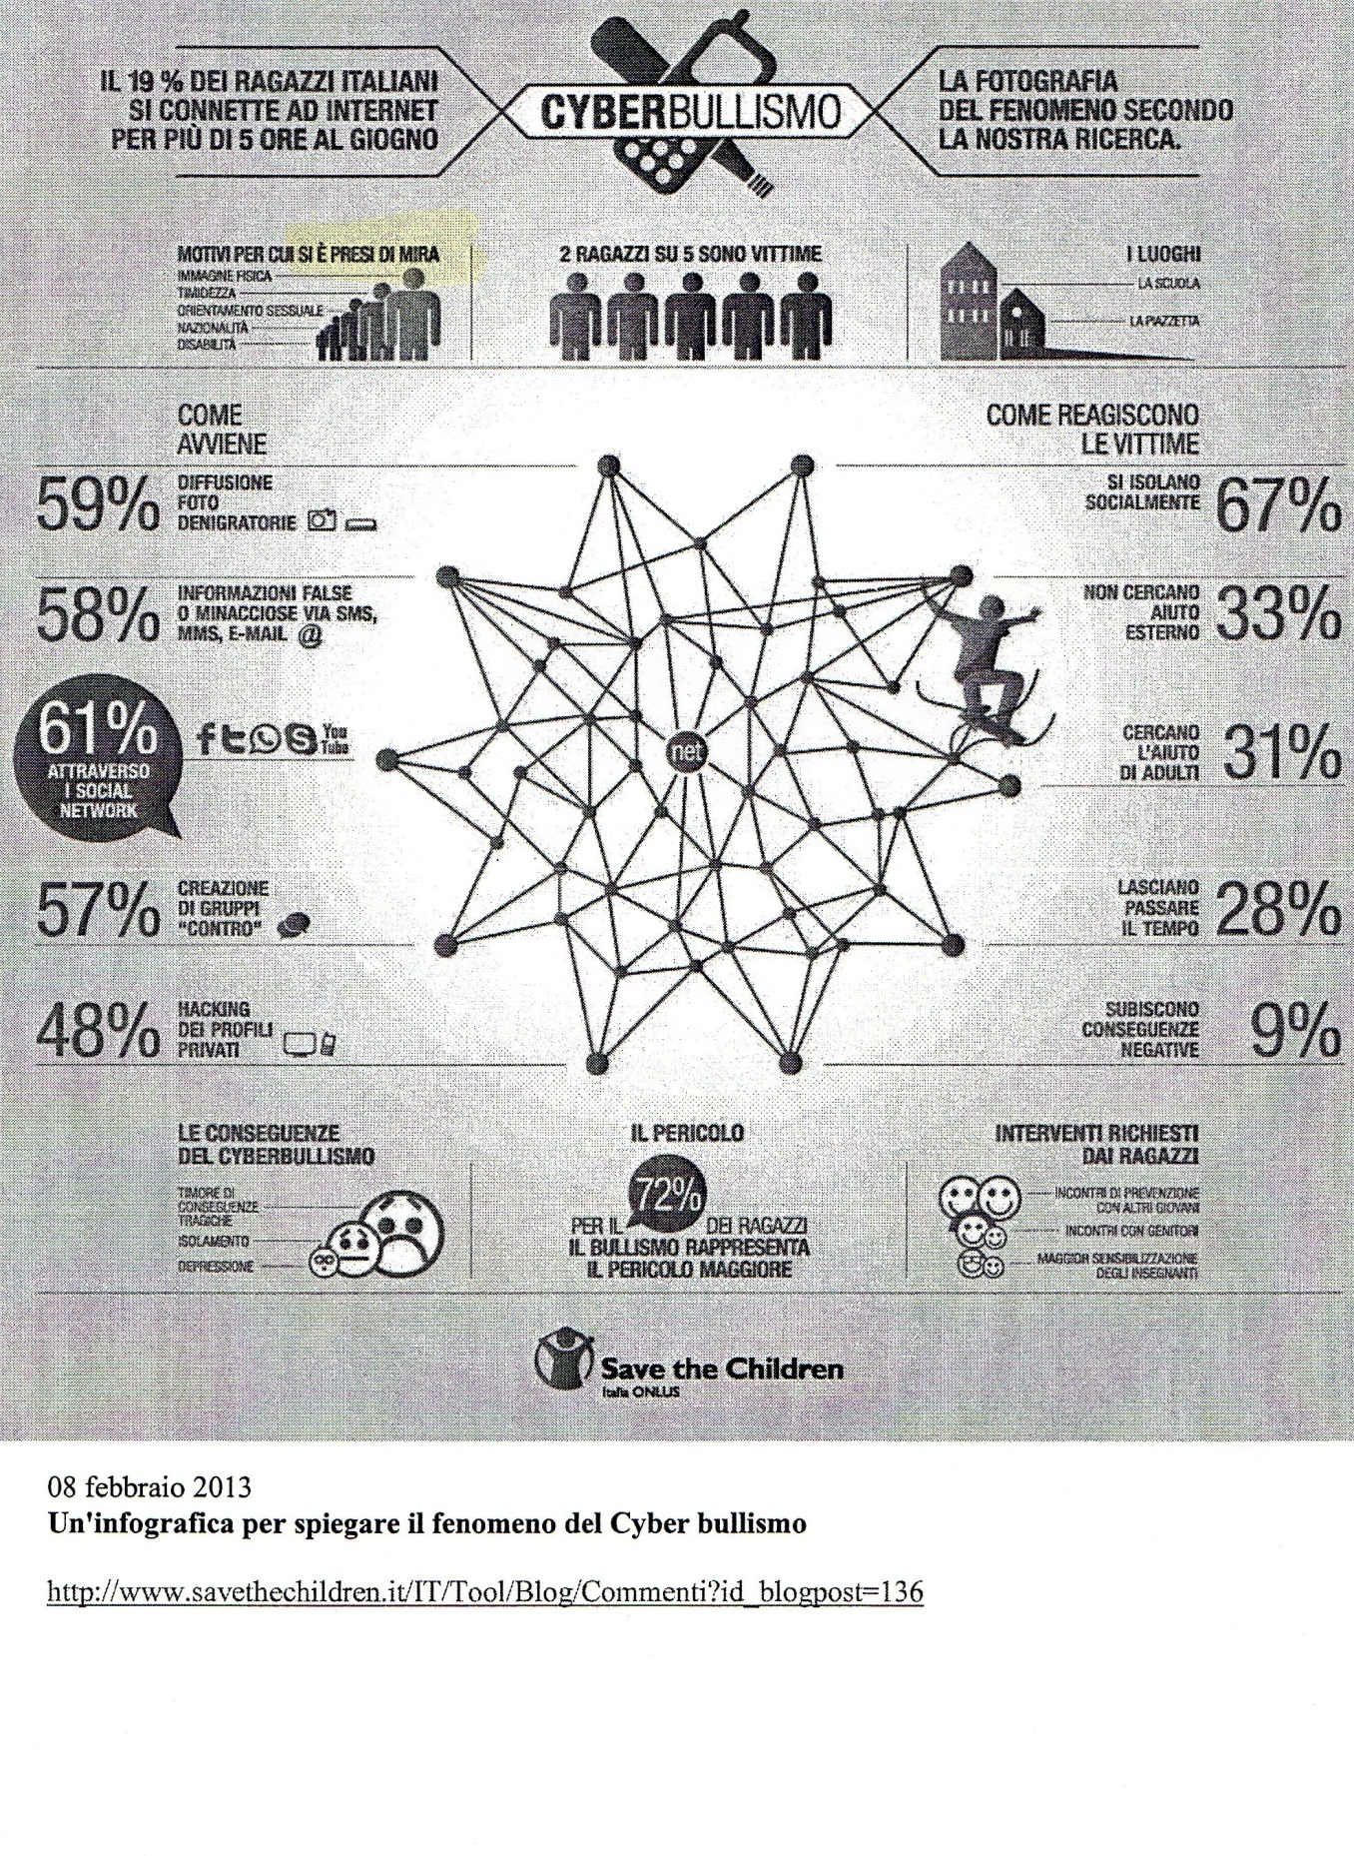

Activité langagière : CE/EO
Objectif socio culturel : l'ampleur du cyberbullismo en Italie
Objectif lexical : réactivation du vocabulaire lié à internet (cf doc 1 et 3) et apport de vocabulaire
Objectif grammatical : réactivation de la forme impersonnelle "si è" + pluriel
Objectif linguistique :
- Les mots masculins en "ore"
- Les pourcentages (déjà abordés lors de la première séance)

Démarche possible :

Ce document permet aux élèves d'évaluer l'ampleur et les dégâts du phénomène cyberbullismo chez les jeunes italiens. C'est un document déclencheur de parole qui servira de support au document 5.
A travers les différentes données, les élèves pourront se familiariser avec un document fait en grande partie de chiffres et de pourcentages.

Il est possible de faire lire le document aux élèves en transformant la structure de la phrase pour les faire utiliser la structure "il" + pourcentage + verbe au singulier.
Ex: subiscono conseguenze grave / 9% → il 9% delle vitime subisce conseguenze negative

Vocabulaire nouveau possible :

- prendre di mira
- l’avvenire
- denigrare
- denigratorio
- temere
- il timore (m)
- timoroso
- deprimere (depresso)
- la depressione
- la vittima
- incontrare
- l'incontro (m)
- minacciare
- la minaccia
- minaccioso
- cyberbullismo

Tâche intermédiaire :

- Cercare altre parole maschili che finiscono con "ore" tipo "il timore"
- A partire dall'esempio dato dal professore, usa la stessa forma con altri 3 mestieri
Ex : "quando si è scrittori si scrivono libri"

Doc 5 : Article de journal tiré de la Stampa.it

Titre : il cyberbullismo spaventa i ragazzi più della droga e delle molestie
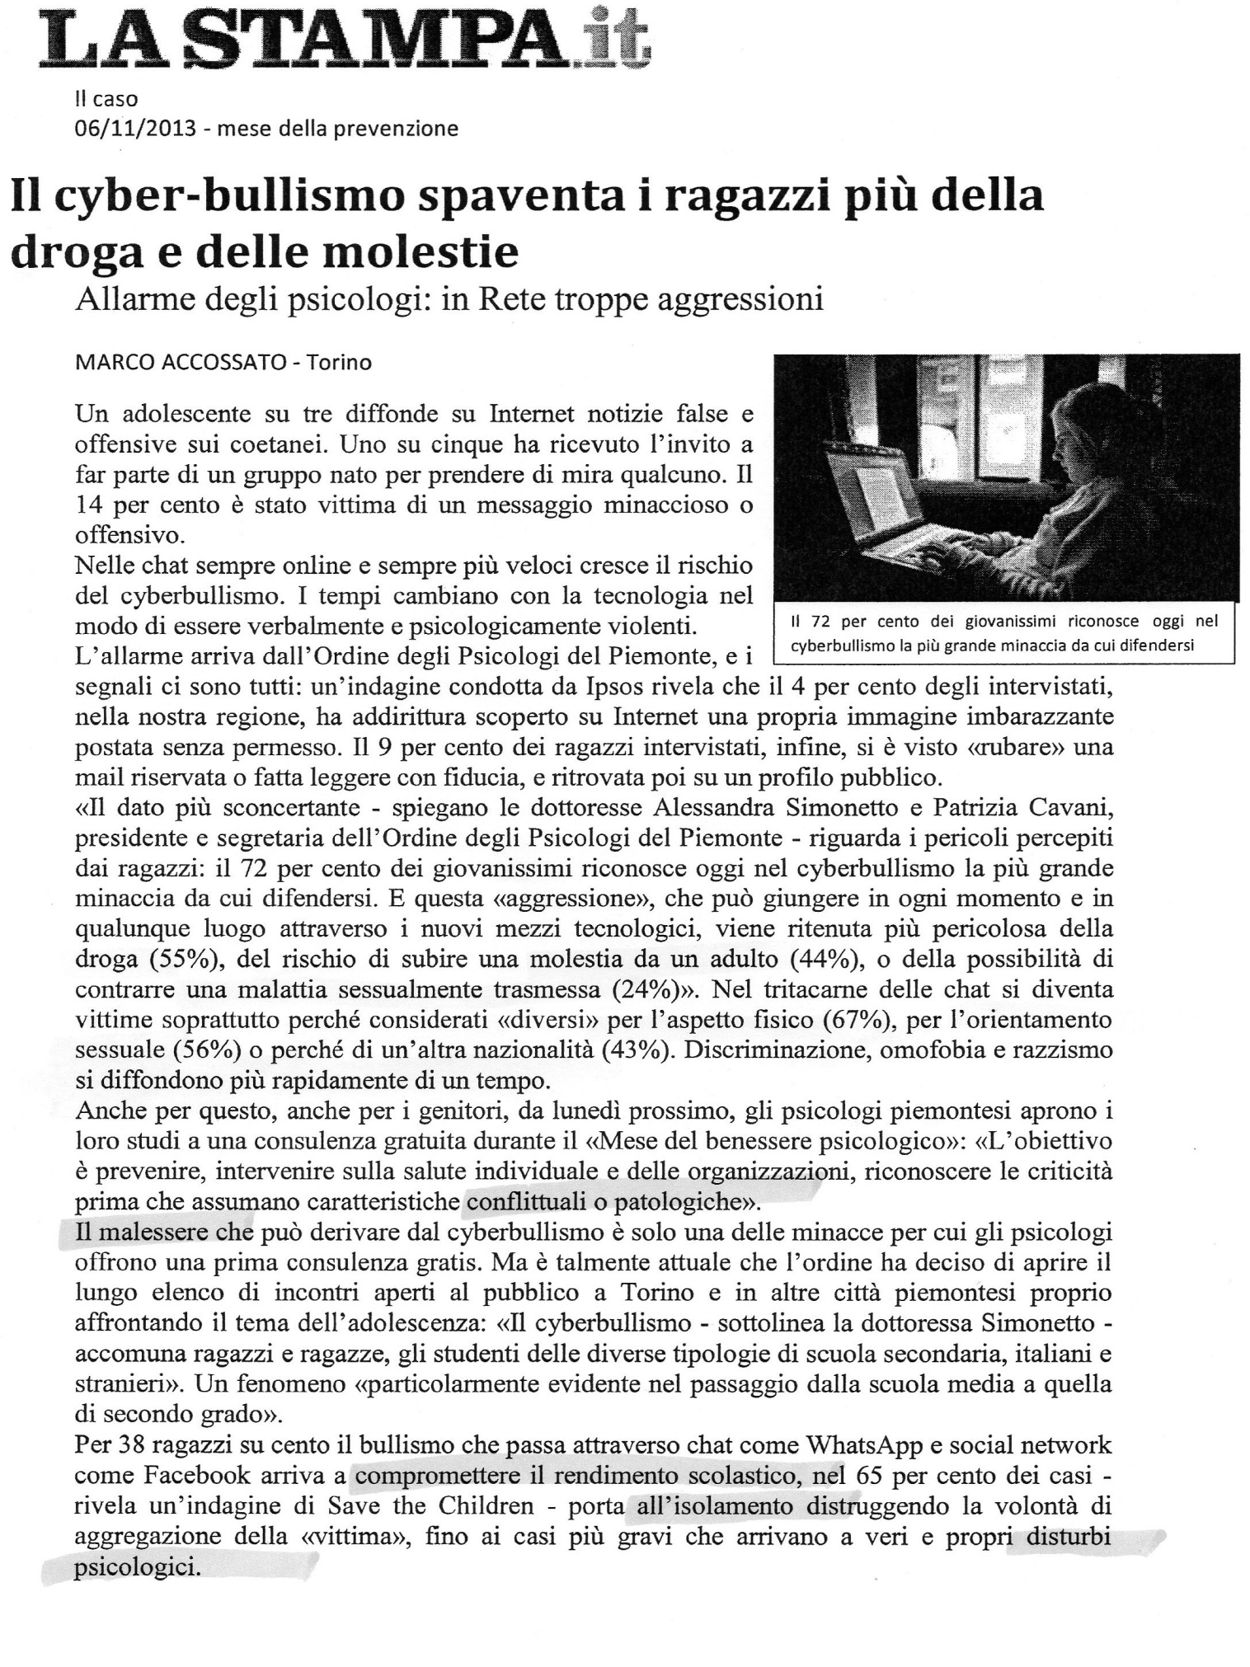

Activité langagière : CE/EO
Objectif socio culturel : le harcèlement via internet
Objectif grammatical : réemploi de l'impératif de tutoiement (révisé lors de la séance 2 doc 3)

Démarche possible :

Lecture silencieuse du texte. A l'issue de cette lecture les élèves devront :

  - Repérer les différents pourcentages liés au cyberbullismo
  - Déduire la gravité de ce phénomène
  - Faire la liste des autres menaces auxquelles sont exposés les jeunes :
    - La droga
    - Le molestie da adulti
    - Le malattie sessualmente trasmesse
    - Le discriminazioni fisiche
    - L’orientamento sessuale
    - Il razzismo

Les élèves devront également réussir à faire le lien entre instantanéité de l'information, diffusion rapide et irréversible, et dégâts potentiellement occasionnés (contenus dans le texte).

- Conséquences négatives possibles sur la santé psychologique des jeunes :
- Il malessere
- I conflitti
- I disturbi psicologici
- Lo scacco scolastico
- L’isolamento
- Il suicidio

A l'issue de l'étude de ce texte, on pourra élaborer le tableau ci-dessous. Les élèves devront utiliser l'impératif de tutoiement affirmatif et négatif pour proposer des conseils :

Consigli per la vittima (imperativo affermativo) | Consigli per il cyberbullo (imperativo negativo)
- Difenditi!  - Parla con un adulto!  - Fai sentire la tua voce!  - ... | - Non denigrare gli altri!  - Non pubblicare informazioni cattive!  - Non diffondere foto compromettenti degli altri!  - ...

Doc 6 : séance 4

Sujet d'étude : dipendenza da computer
Problématiques:
- Internet: dalla passione all'ossessione
- Lotta alla cyberdipendenza: tutti coinvolti

Doc 6 : extrait du TG2 medicina 33 (document YouTube)
Interview de Federico Tonioni, psychiatre à la polyclinique Gemelli de Rome.

Lien :

https://www.youtube.com/watch?v=cMuOQ5zJgdo

Activité langagière : CO/EO
Objectif socio-culturel : les jeunes et la dépendance d'internet
Objectif lexical: reprise et apport de vocabulaire nouveau

Démarche possible :

Il s'agit d'un document vidéo de 5 mn où les élèves vont être confrontés au problème de la dépendance d'internet (dont ils ont pris connaissance lors de la séance 1). Le titre du document est écrit au tableau.
Dans un premier temps, on peut faire voir et écouter l'ensemble du document aux élèves pour tester leur capacité à saisir des éléments d'informations. Une mise en commun est ensuite faite en prenant soin d'écrire au tableau les réponses correctes (ceci aidant les élèves les moins familiarisés avec la CO à comprendre davantage le document).
La compréhension est facilitée par le vocabulaire qu'auront acquis les élèves lors des séances précédentes ainsi que par les données affichées tout au long du document.
En revanche la difficulté réside dans le fait que plusieurs personnes interviennent et donc différentes façons de s'exprimer se font entendre.

Avant la deuxième et troisième écoute (qui peuvent être morcelées), on peut approfondir la mise en commun précédente en guidant les élèves par un questionnement préalablement élaboré :

- Per il giornalista, in che cosa consiste la dipendenza da internet?
- rimanere ore e ore staccati dal mondo, collegati ad internet

- Qual è la problematica del documento espressa dal giornalista?
- come si cura, come si esce da questo condizionamento? (dipendenza)

Prima persona intervistata:

- In che circostanze è collegato in Internet e quanto tempo ci passa?
- In molte circostanze e ci passa tutta la giornata perché si collega anche al lavoro (cf doc 2)

Seconda persona intervistata :

- Come la seconda persona intervistata ha capito di essere dipendente?
- Quando con una mano teneva suo figlio che piangeva di notte e con l'altra teneva il mouse

- Elencare tutti i sintomi della dipendenza:
- Svegliarsi di notte e accendere il computer
- Non dormire per stare collegati ad internet
- Aumento delle ore passate davanti al computer e segni di ritiro sociale (abbandono delle attività sociali)

  - Secondo lo psichiatra, quanti tipi di dipendenza da internet ci sono ? quali sono ?
    - 5 tipi:
      - gioco d'azzardo
      - giochi di ruolo
      - social network
      - siti per adulti
      - ricerca ossessiva di informazioni (information overload)

        - Quali sono le conseguenze della cyberdipendenza in generale?
          - conseguenze distruttive sulla vita, sugli affetti, sui rapporti con la famiglia
          - stanchezza, irritabilità, cambiamenti dell'umore

        - E sugli adolescenti in particolare? (fonte telefono azzurro - eurispes)
          - il 42,5% controlla compulsivamente la posta e i social network
          - il 49,9% perde la cognizione del tempo quando è al computer
          - il 20% si sente irrequieto se non può usare internet

        - Come si cura questa dipendenza al policlinico Gemelli di Roma?
          - gruppi di parole, colloqui individuali
          - 4 gruppi di riabilitazione: uno per gli adulti, due per gli adolescenti e uno per i genitori

        - Qual è la percentuale di adulti e quella di adolescenti e pre-adolescenti ad essere venuti al policlinico?
          - il 20% di adulti è venuto a farsi curare contro l'80% di adolescenti e preadolescenti
          - (cf séance 3, révision des pourcentages )

        - Per lo psichiatra, i genitori non devono:
          - levare il computer bruscamente contro la volontà dei figli
          - sottovalutare il problema
          - pensare che la camera è un luogo sicuro senza nessun pericolo
          - aver paura di avere conflitti con i propri figli perché i conflitti sono una forma di comunicazione
Vocabulaire nouveau possible :

        - il condizionamento
        - il ritiro
        - l'abbandono
        - il gioco di azzardo
        - i giochi di ruolo
        - il colloquio
        - la cognizione
        - levare
        - sottovalutare
        - cullare
        - la culla
        - essere staccato da
        - sentirsi irrequieto

A la fin de la séance, le professeur sera en mesure de demander à un ou plusieurs élèves de faire le résumé oral du document.

Tâche finale :

Crea una locandina power point allo scopo di lottare contro il cyberbullismo o contro la cyberdipendenza.

(Le document devra être constitué d'une image, d'un texte de 8/10 lignes et d'un slogan.
On devra y trouver obligatoirement l'impératif affirmatif et négatif, la forme impersonnelle "si è "et l'énoncé d'un pourcentage.)

Evaluation critériée du document:

          - Contenu/réalisation de la tâche : /4 pts
          - Cohérence de la construction de l'affiche : /4 pts
          - Correction de la langue /6 pts
- usage de l’impératif
- usage de la forme impersonnelle
- énoncé d’un pourcentage
          - Richesse de la langue : /4 pts
          - Respects des consignes : /2 pts

          - Total : .../20 pts

